Исследование волн на свободной поверхности составного вихря методом фотометрии
Шевцов Николай Иванович
Студент
Московский государственный университет имени М.В.Ломоносова,
физический факультет, Москва, Россия
E–mail: red3991@ya.ru

Проводится исследование геометрии спиральных волн, которые наблюдаются на свободной поверхности составного вихря, генерируемого в экспериментальной установке. Определяется их локальные длины, геометрические характеристики и частоты осцилляций. Установка «Вихревые течения с кручением» (ВТК) состоит из резервуара в форме параллелепипеда, на дне которого устанавливаются диски различных диаметров. Вращение диска создает течение, для придания ему стационарности фиксируется частота вращения диска, а сам диск заключается в вертикально расположенный цилиндрический контейнер. Предполагаемая схема возникающего составного вихревого течения (рис. 1, а) – суперпозиция двух вихрей: цилиндрического с вертикальной осью и тороидального с круговой осью [1].
В некоторых случаях существующие контактные и бесконтактные методы измерения параметров течения вносят искажения в структуру течения. Большинство методов измерения скорости жидкости построено на измерении скорости движения примеси в предположении о тождественности их скоростей. Некоторые исследования дают информацию о том, что факт тождества скоростей жидкости и частиц примеси нуждается в дополнительной проверке [2, 3]. А в ряде работ описаны течения, где траектории движения частиц примеси и несущей среды существенно различаются [4]. Недостатки существующих методик измерения параметров течения стали причиной использования метода фотометрии. Поскольку для использования этого метода требуется только интенсивное и равномерное освещение картины течения в комбинации с фото или видео съемкой, применяемый метод можно считать бесконтактным и невозмущающим.
Существование волн на свободной поверхности составного вихря отмечалось в экспериментальных исследованиях ранее [5].
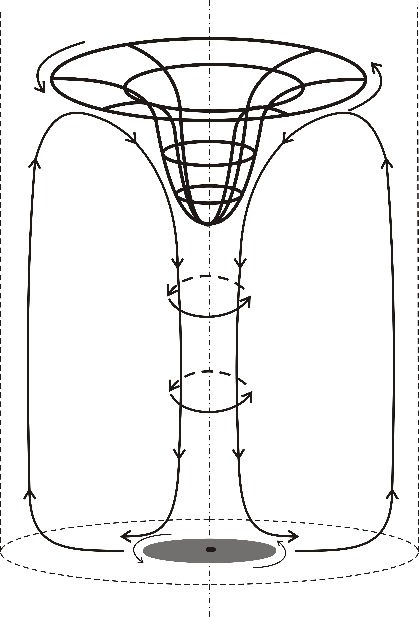 | 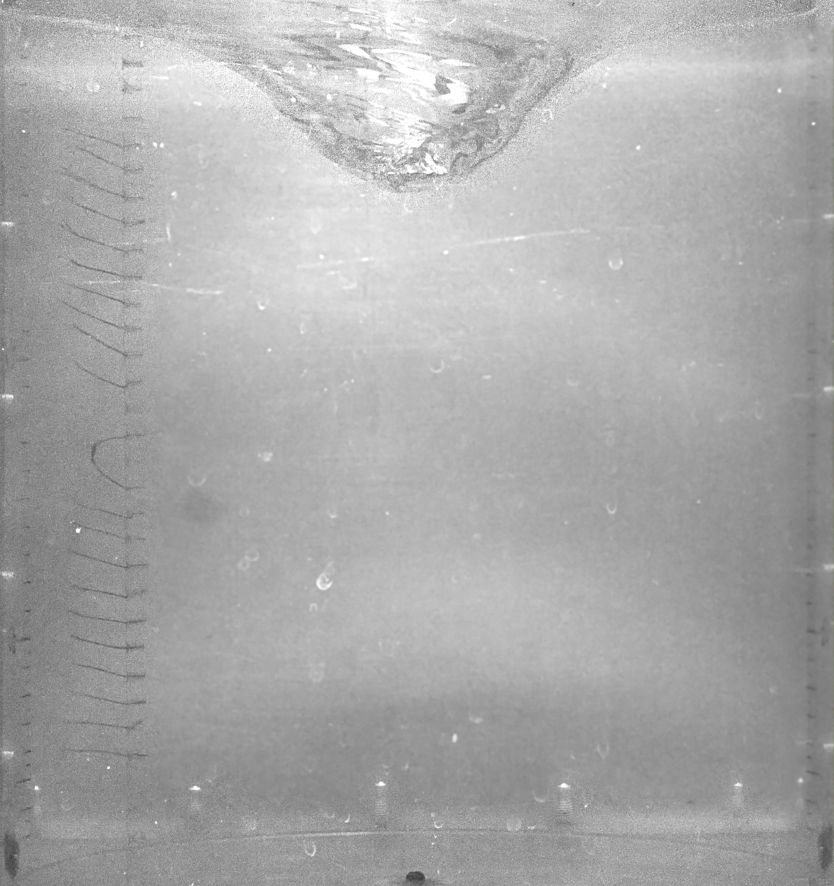
а | б
Рис. 1. Схема течения в экспериментальной установке (а), изображение течения в экспериментальной установке ( см, см, об/мин) (б).
В ходе эксперимента с помощью видеокамеры регистрировалась свободная поверхность составного вихря. В дальнейшем видеозапись разбивалась на отдельные кадры, которые подвергались обработке. Для определения локальных длин волн выделялся участок изображения (полоса, имеющая ширину три пикселя, длина выбиралась вручную) с сильно различающимися значениями яркости, которые соответствуют гребням поверхностных волн и невозмущенной поверхности жидкости. График зависимости яркости точек изображений от линейной координаты позволил оценить формы пиков и их ширину. Для определения частоты осцилляции амплитуды и положения гребня поверхностной волны, в выбранной области свободной поверхности использовались кадры видеозаписи, взятые через одинаковые промежутки времени. На каждом изображении выделялся один и тот же участок, полученные значения яркости отдельных точек выбранной области усреднялись. Частота осцилляций определяется по графику зависимости средних значений яркости выбранной области от времени. Также было установлено, что в лабораторной системе отсчета волны оставались неподвижными с точностью до пространственных осцилляций при некоторых параметрах эксперимента.
Работа выполнена при финансовой поддержке РФФИ (проект 14-05-00714-а).
Литература
- Чаплина Т.О., Степанова Е.В., Чашечкин Ю.Д. Особенности переноса примеси в стационарном вихревом течении // ВМУ. Серия 3. Физика. Астрономия. 2012. № 4, с. 73-79.
- Степанова Е.В., Чашечкин Ю.Д. Анизотропный перенос примеси в составном вихре // Доклады АН. 2008. Т. 423. № 4. с. 474-478.
- Чашечкин Ю.Д. Дифференциальная механика жидкостей: согласованные аналитические, численные и лабораторные модели стратифицированных течений // Вестник МГТУ им. Н.Э. Баумана. Сер. “Естественные науки”. 2014. № 6. С. 67-95. ISSN 1812-3368.
- Лебедева Н.А., Осипцов А.Н. Структура зон аккумуляции инерционной примеси в течении типа торнадо // Изв. РАН. МЖГ. 2009. № 1. C. 83-96.
- Stepanova E.V., Chashechkin Yu.D. Anisotropic transport of an admixture in a compound vortex // Doklady Physics. Vol. 01. 53(12). 2008. pp. 634-638.

